 1 декабря 2015

«Хлеб - всему голова»

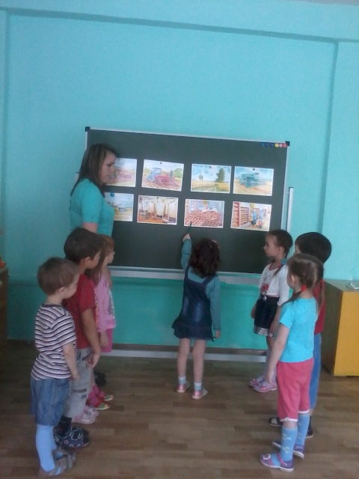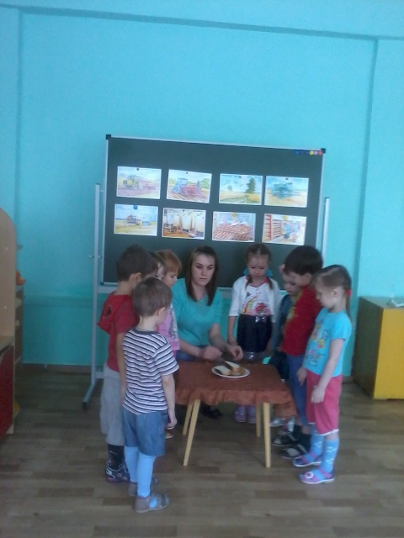Хлеб-это продукт человеческого труда, это символ благополучия и достатка. Именно хлебу отведено самое главное место на столе и в будни, и в праздники. Без него не обходится ни один приём пищи. Этот продукт сопровождает нас от рождения до старости. Ценность хлеба ничем нельзя измерить. Многие дети не знают о труде людей, выращивающих хлеб, и относятся к хлебу небрежно: бросают, играют, крошат, лепят фигурки, выбрасывают недоеденные куски. Воспитатель средней группы «Пчелки» Закирова М.В. провела с детьми беседу: «Хлеб всему голова», где рассказала детям о том, какими усилиями появляется хлеб на нашем столе. А также воспитатель рассказала детям о том, как выращивали хлеб в старину. В ходе беседы у детей расширились знания о хлебе: процессе выращивания: кто его выращивает, и люди каких профессий помогают хлеборобам; какие орудия и машины используются при выращивании и уборке злаков, их переработке; процесс изготовления хлеба и хлебопродуктов. Развилось умение называть последовательность выращивания хлеба – пахота, боронование, посев, рост, жатва, молотьба, выпечка. Теперь ребята знают, что необходимо бережно относиться к хлебу, уважать людей, вырастивших его.